Министерство образования и науки Республики Бурятии
Муниципальное образовательное учреждение
«Гурульбинская средняя общеобразовательная школа»

Портфолио

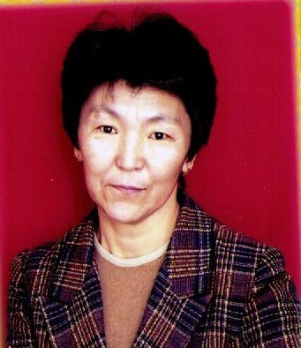

Ф.И.О.: Гомбожапова Дарима Сергеевна
Должность: учитель математики
Имеющаяся категория: высшая
Заявленная категория: высшая

2020 г.

Содержание.

Раздел I. Общие сведения.
Раздел II. Самоанализ и самооценка (рефлексия) профессиональной деятельности:
1. Цели и задачи профессиональной деятельности;
2. Анализ и оценка условий профессиональной деятельности;
3. Анализ и оценка качества образовательного процесса;
4. Анализ и оценка качества образовательных результатов;
5. Заключение.

Раздел I.
  - «Общие сведения о педагогическом работнике»
ФИО | Гомбожапова Дарима Сергеевна
Дата рождения | 1 января 1958 года
Место работы | МОУ « Гурульбинская средняя общеобразовательная школа»
Занимаемая должность | Учитель математики
Должность, по которой аттестуется педагогический работник | Учитель математики
Профессиональное образование: наименование образовательного учреждения, год окончания, полученная специальность и квалификация по диплому | Высшее, БГПИ им. Доржи Банзарова, физико-математический факультет, 1979 г. Преподаватель математики средней школы
Общий трудовой стаж | 41
Педагогический стаж/из них в данной школе | 41/ 25
Стаж работы в должности учителя математики | 41
Наличие квалификационной категории по данной должности | Высшая, 01 декабря 2015г. Приказ Министерства образования и науки Республики Бурятия от 01.12.2015г.



1 Повышение квалификации.
№ | Место проведения курсов | Тематика курсов | Сроки проведения | Количество часов
1. | БГУ имени Доржи Банзарова | «Обучение сельских учителей финансовой грамотности и методике проведения просветительской работы с сельским населением» | 2020г. | 72 ч
2. | НОУ ДПО «Институт системно-деятельностной педагогики» | «Обобщение и распространение передового педагогического опыта: современные тенденции, цели, перспективы развития математического образования Республики Бурятия» | 2015г. | 8ч
3. | АОУ ДПО РБ «БРИОП» | « Мониторинг уровня предметных, метапредметных компетенций по математике» | 2015г. | 32ч
4. | АОУ ДПО РБ «БРИОП» | « Методика обучения решению межпредметных задач. Подготовка к профильному ЕГЭ.Авторский курс Г,К, Муравинна, О,В, Муравиной, издательства «Дрофа» | 2015г. | 32ч
 |  |  | Итого: | 144 ч

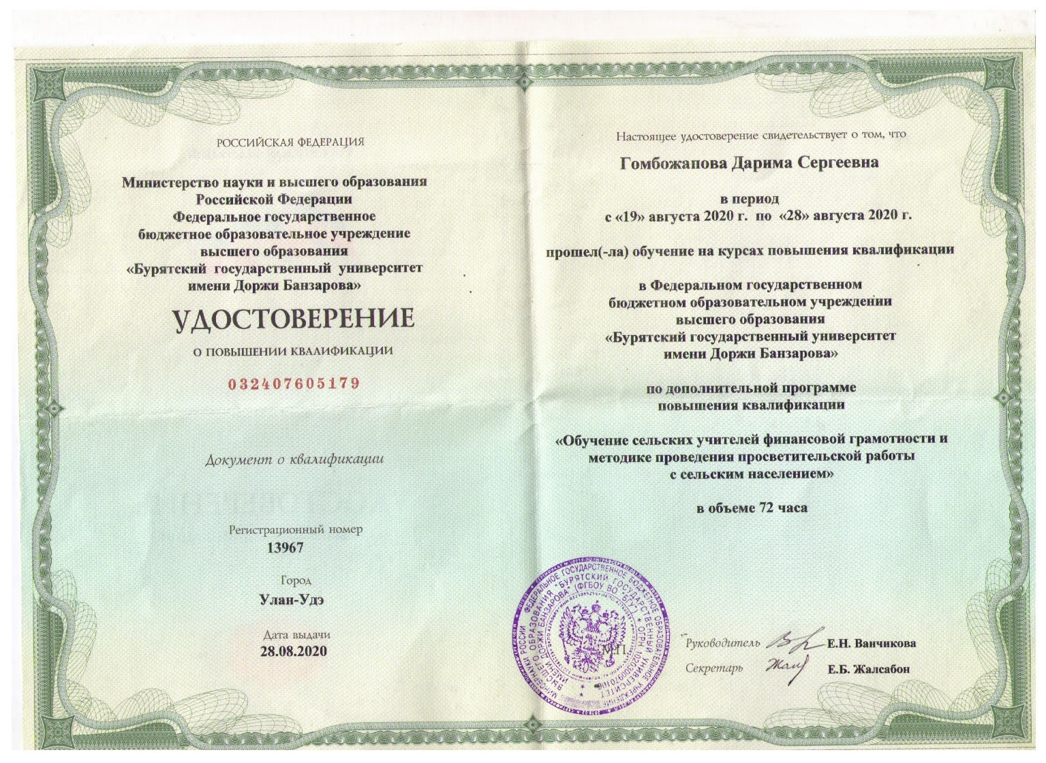

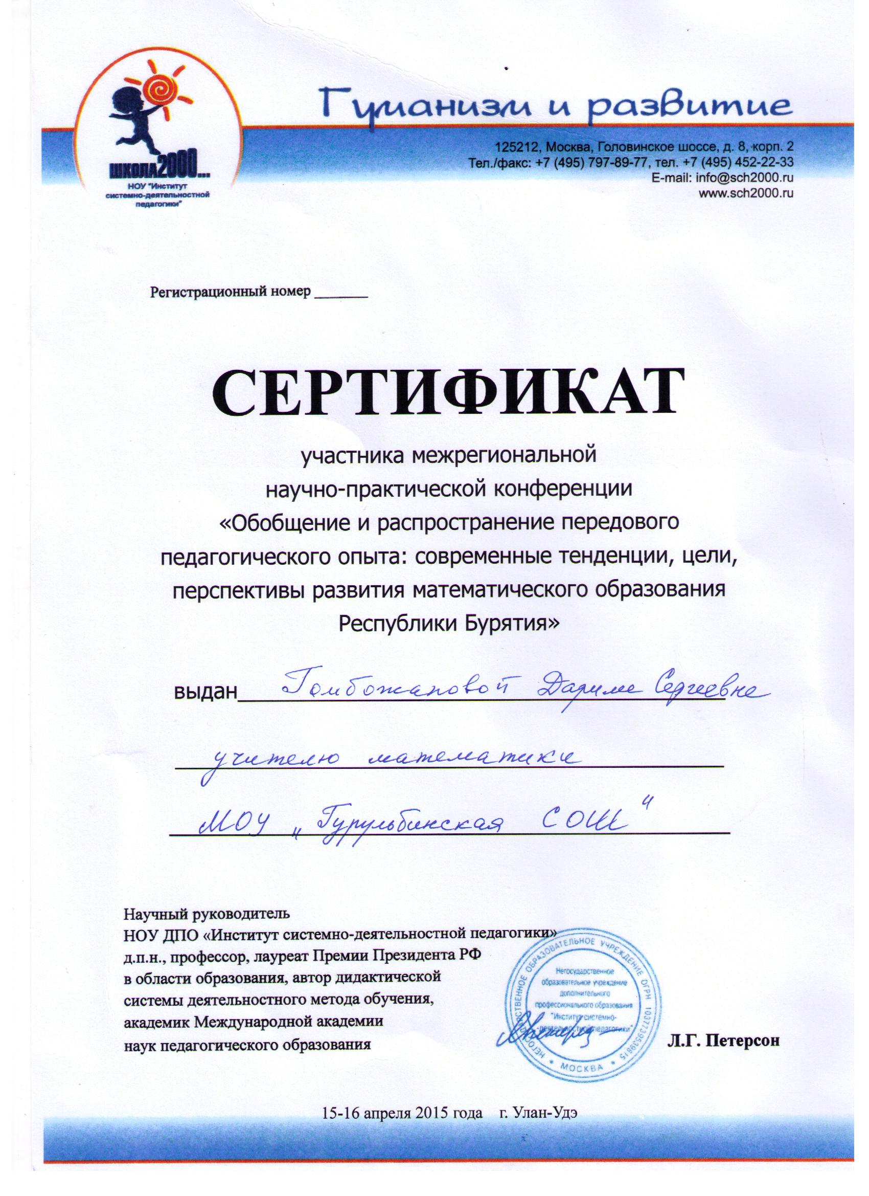
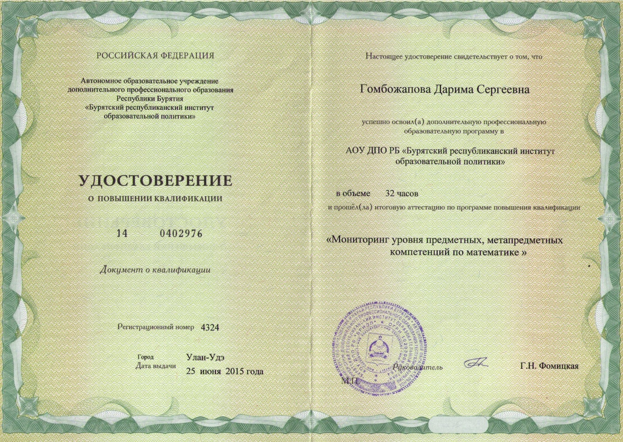
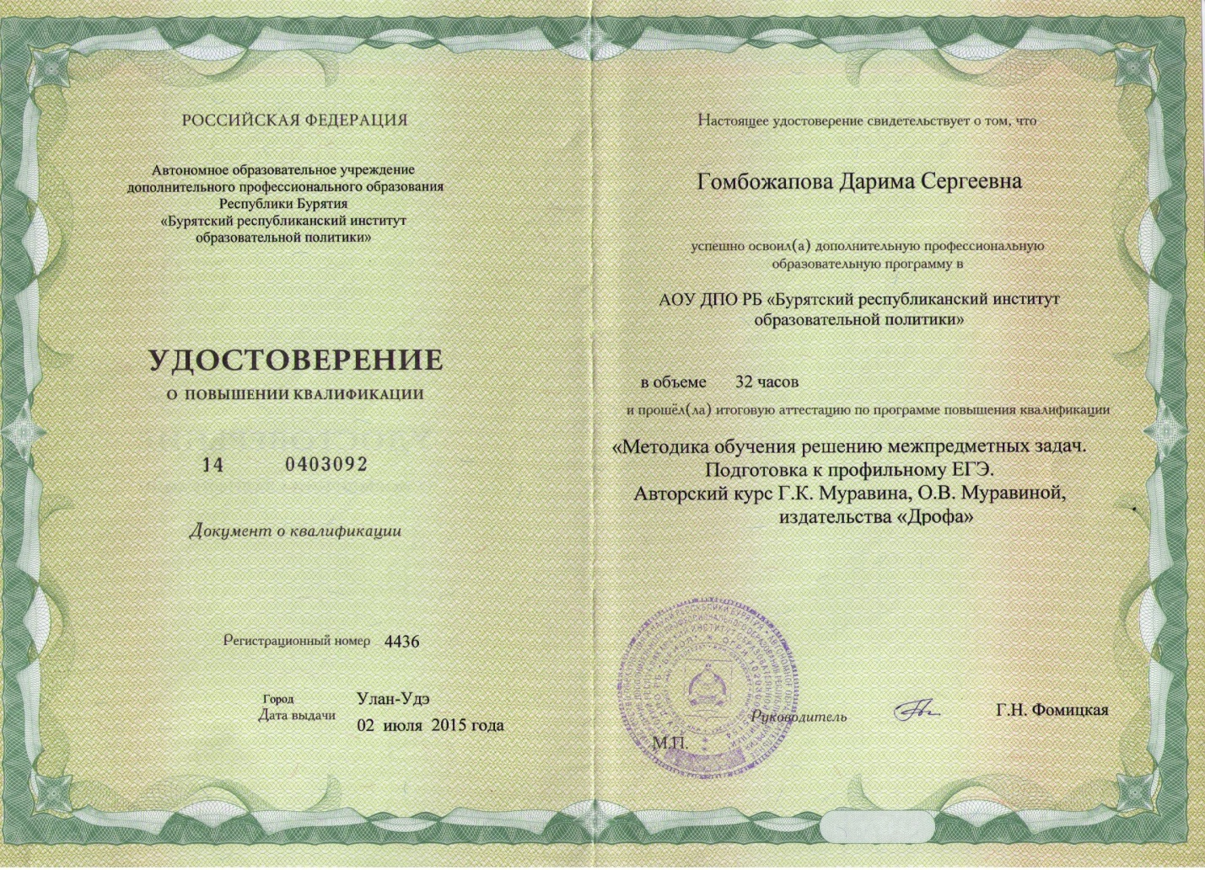

  - Награды и поощрения.
№ | Награды |  | Дата
1. | Почетное звание «Почетный работник общего образования Российской Федерации» | Министерство образования России | от 12.09. 2014 г № 741/к-в
2. | Почетная грамота | Министерство образования и науки РБ | 2008г.
3. | Почетная грамота | БРО Профсоюза работников народного образования и науки РФ | 2008г.
4. | Благодарственное письмо | Народный Хурал Республики Бурятия | 2012
5. | Благодарственная Грамота | Бурятское региональное отделение Партии «Единая Россия» | 2013
6. | Грамота | МОУ «Гурульбинская СОШ» | 2019г.
7. | Благодарственное письмо | Глава Республики Бурятия  Председатель Правительства Республики Бурятия | 2014г.
8. | Почетная Грамота | Администрация местного самоуправления Иволгинского района | 2002г

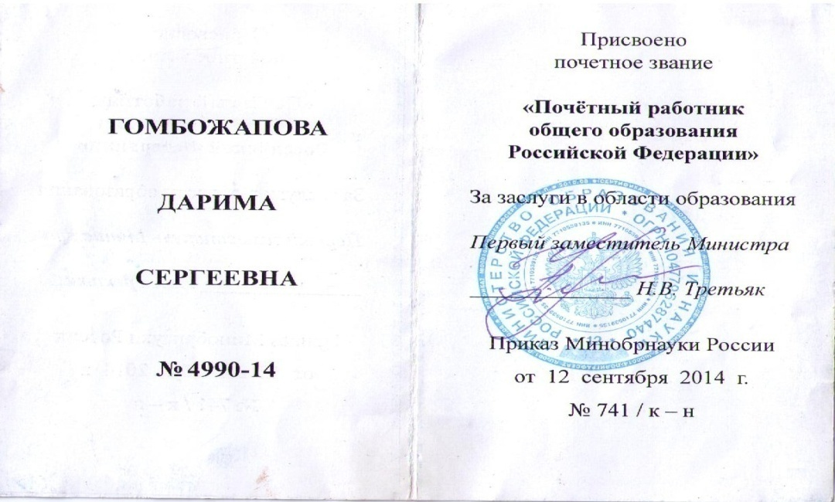

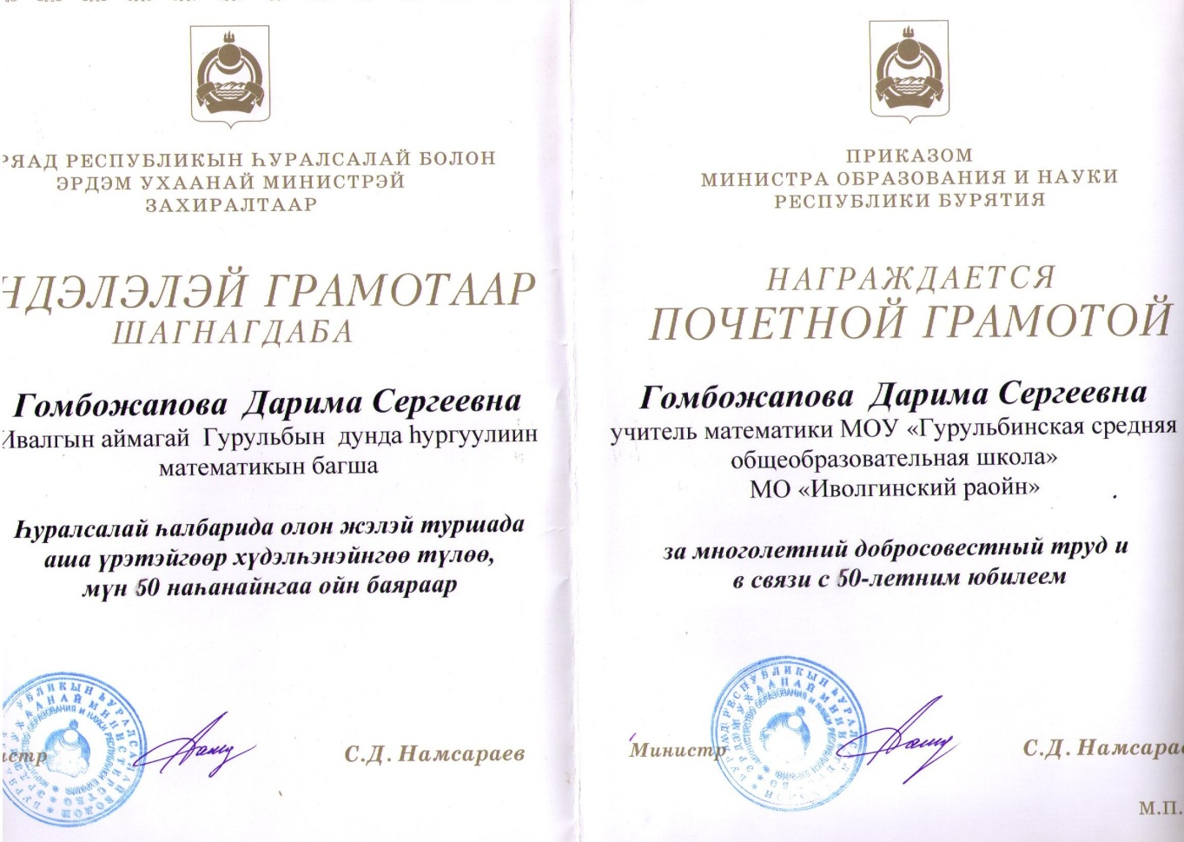

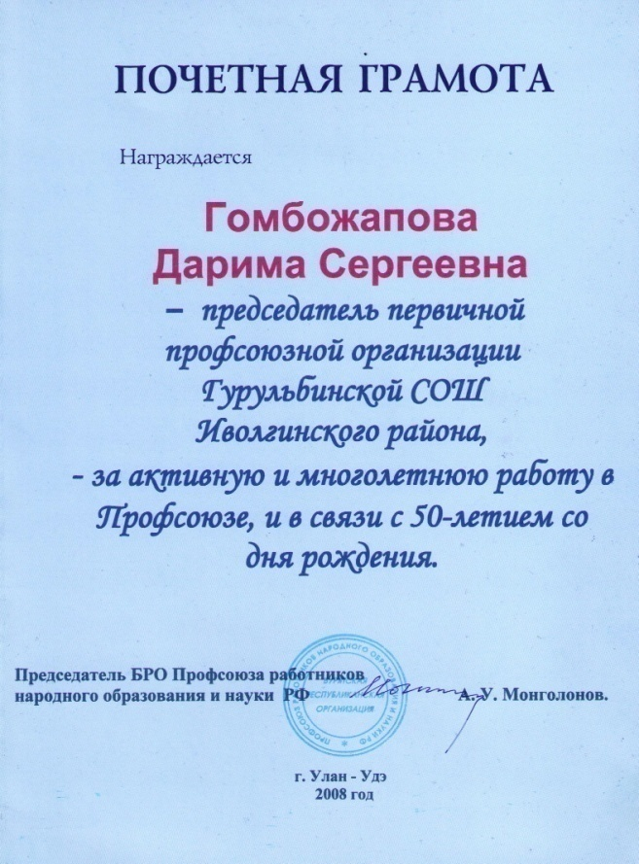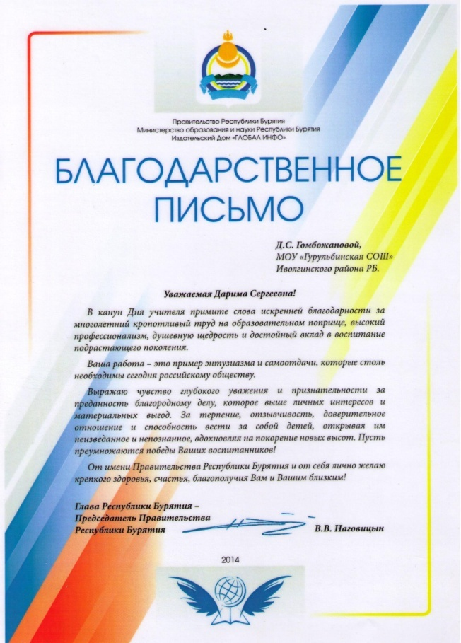

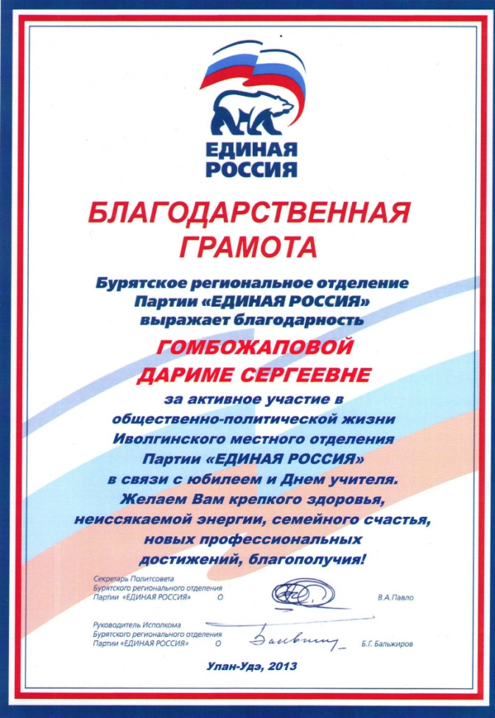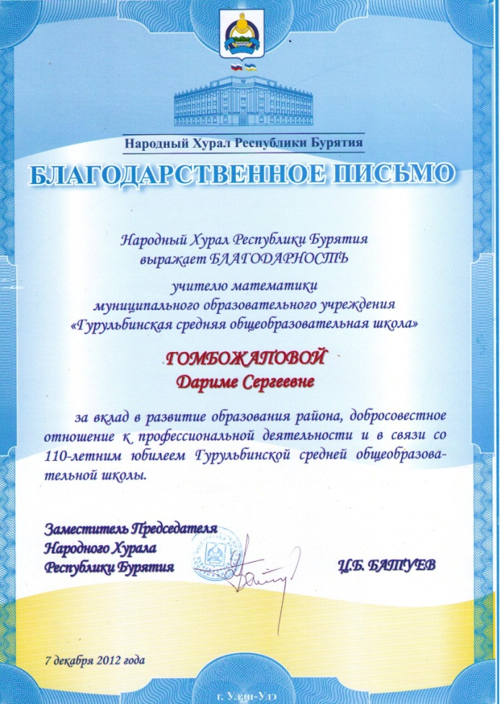
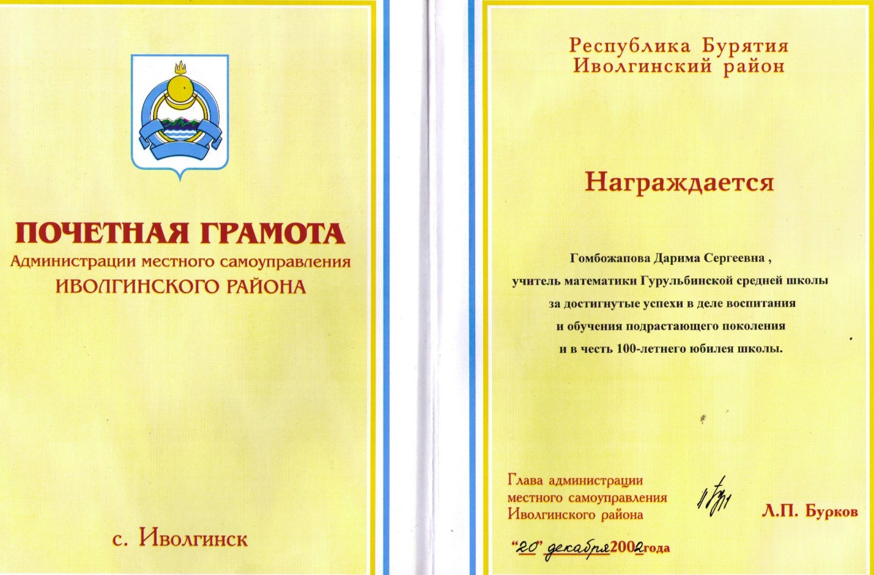

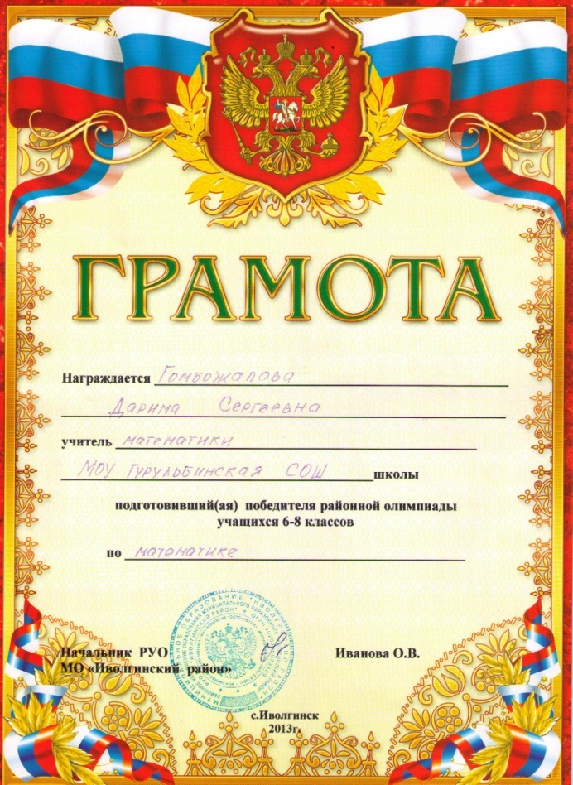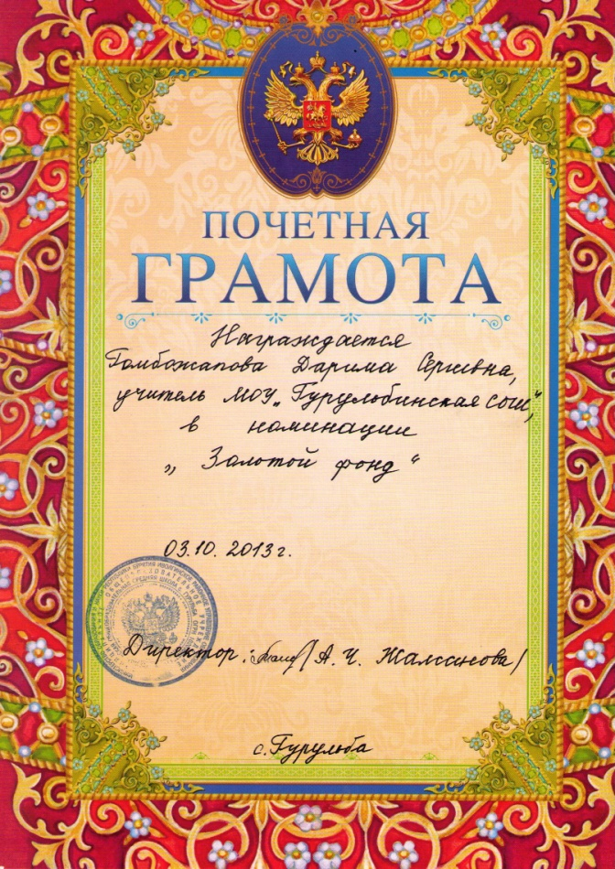

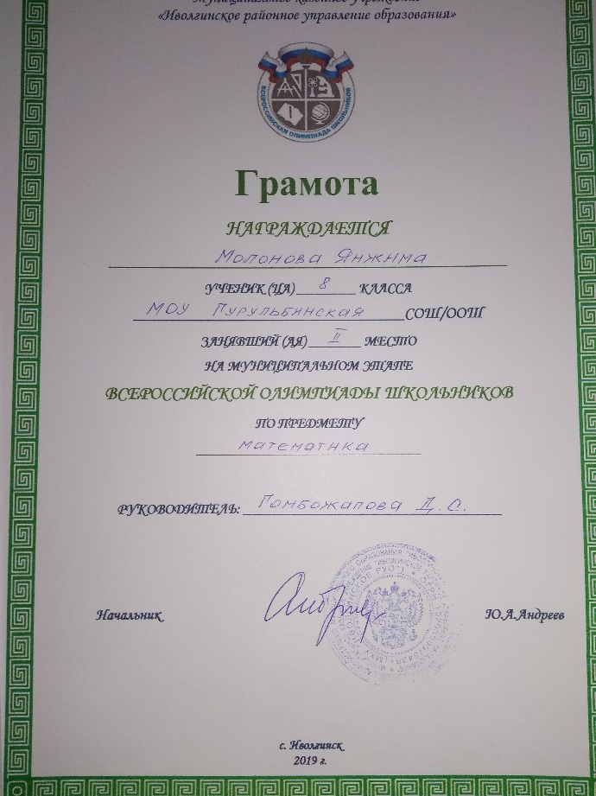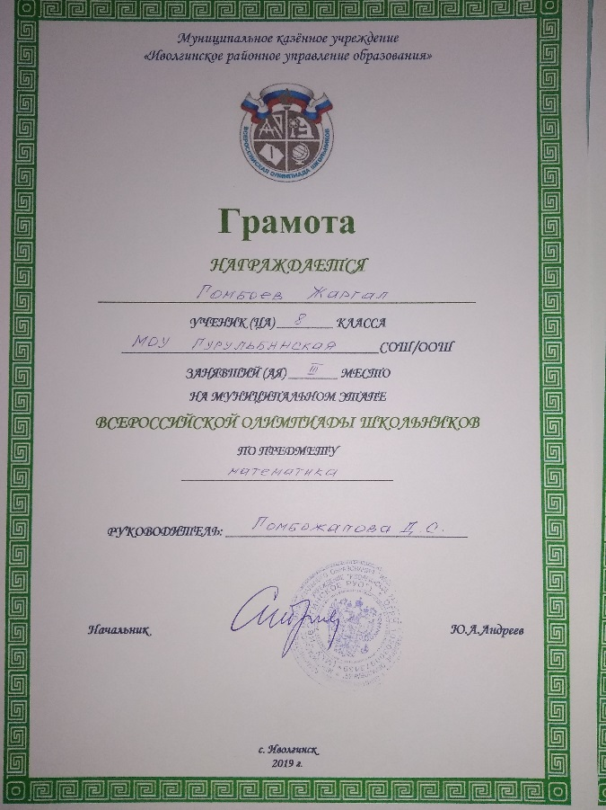

Раздел II. Самоанализ и самооценка (рефлексия) профессиональной деятельности
2.1. Цели и задачи профессиональной деятельности
Новый государственный образовательный стандарт современного образования поставил стратегическую цель российского образования – воспитание успешного поколения граждан страны, владеющих адекватными времени знаниями, навыками и компетенциями.
Стремительно развивающиеся изменения в обществе и экономике требуют сегодня от человека умения быстро адаптироваться к новым условиям, находить оптимальные решения сложных вопросов, проявляя гибкость и творчество, уметь налаживать эффективные коммуникации с разными людьми. Если раньше цели образования определяли как усвоение знаний, умений и навыков, или как формирование компетентностей, то сегодня целью обучения становится общекультурное, личностное и познавательное развитие учащихся. Поэтому государственные образовательные стандарты II поколения базируются на иных теоретико-методологических основах построения образовательного процесса – на деятельностном подходе. Он позволяет наиболее полно раскрывать основные закономерности формирования новых психологических способностей человека, успешно проектировать образовательный процесс. В рамках деятельностного подхода признается, что развитие личности в системе образования обеспечивается, прежде всего, формированием универсальных учебных действий, выступающих основой образовательного и воспитательного процесса.
Для решения этой основной задачи образования МОУ «Гурульбинская СОШ» организует поиск, разработку и освоение нового содержания образования, эффективных форм организации образовательного процесса, активных методов обучения, формирующих ключевые компетенции в интеллектуальной, гражданско-правовой, коммуникационной, информативной и других сферах. В настоящее время, осваивая современную концепцию образования, коллектив школы определил для себя следующую основную цель - «создание условий для формирования открытой, саморазвивающейся информационно и технологически оснащенной образовательной системы, способной в полной мере удовлетворять образовательные запросы личности и социума, обеспечивать доступность качественного образования, сохраняя и укрепляя здоровье».
В соответствии с основной целью школы ключевыми целями своей профессиональной деятельности я считаю:
- воспитание сознательного отношения к учебному труду, осмысления его как основного средства получения знаний в разных сферах человеческой деятельности;
- формирование и развитие коммуникативной, общекультурной компетенций;
- развитие и совершенствование интеллектуальных и творческих способностей обучающихся.
Данные цели предполагают решение следующих задач:
- формирование и развитие общеучебных умений (УУД): личностных, регулятивных, познавательных, знаково-символических, коммуникативных, т.е. обеспечить ключевую компетенцию учащегося – умение учиться;
- формирование математической и коммуникативной компетенций учащихся, что обеспечивает понимание, свободное владение и использование математической терминологии в разных ситуациях учебного процесса;
- развитие и совершенствование творческих способностей обучающихся, личностных и общекультурных компетенций;
- отношение к обучаемому как к субъекту учебной деятельности, как к личности, способной учиться не по принуждению, а по собственному желанию, проявляя активность в процессе обучения;
- соблюдение здоровьесберегающего подхода к организации учебной и внеучебной деятельности;
- создание основ для осознанного выбора и последующего освоения профессиональных образовательных программ, адаптации учащихся к жизни в обществе.

2.2. Анализ и оценка условий профессиональной деятельности
Я, Гомбожапова Дарима Сергеевна, закончив в 1979 году физико - математический факультет БГПИ имени Д. Банзарова, начала свою педагогическую деятельность в Бургалтайской средней школе Джидинского района (1год). С 1980 года работала в Инзагатуйской средней школе Джидинского района (12 лет). В последние 25 лет работаю в Гурульбинской средней общеобразователбной школе. В межаттестационный период подготовила учащихся к ЕГЭ 4 раза (2016; 2017; 2019,2020 г.г.) и один к ОГЭ (2017 г.).

Материально-техническая база.
Достижение поставленной перед учителем цели осуществляется индивидуализацией и дифференциацией образовательного процесса путём внедрения современных образовательных технологий, здоровьесберегающих технологий, метода проектов; информационно-коммуникационных технологий обучения, системно- деятельностного подхода в обучении. Активное использование в учебном процессе современных образовательных технологий повышает эффективность обучения, позволяет содержательно и методически обогатить учебный процесс и, несомненно, является одним из условий достижения нового качества общего образования в школах.
Материально-техническая база МОУ «Гурульбинская СОШ» позволяет проводить учебный процесс на современном уровне. Руководством школы созданы все необходимые условия для успешной деятельности учителей.
Кабинет, в котором мною проводятся уроки, как и все кабинеты школы, полностью оборудован для использования мультимедийных аудио-, видеоматериалов. В кабинете имеются интерактивная доска, выход в Интернет, таблицы, модели, раздаточные материалы.
Имеется полный комплект учебных книг и дидактических материалов для курса математики по программам, реализуемым учителями математики нашей школы, включающий в себя специальную методическую литературу, примерные программы обучения математике, рабочие программы по математике, справочную литературу, образовательный стандарт по математике. Имеются материалы для работы с одарёнными учащимися, для работы со слабоуспевающими учащимися, по подготовке к ОГЭ и ЕГЭ.

Используемые образовательные ресурсы
За долгие годы работы в школе я использовала практически все рекомендованные учебники. И считаю, что во всех учебниках имеется в наличие доступное теоретическое изложение материала, достаточно обширный задачный материал, возможность организации индивидуальной работы. Но, исходя из своего опыта и профессиональных пристрастий, я остановила свой выбор именно на учебно -методическом комплекте А.Г. Мордковича и Л.А. Александровой. На мой взгляд, это один из самых удачных УМК, так как соответствует современным требованиям, реализует принципы развивающего и проблемного обучения, в максимальной степени учитывает возрастные особенности учащихся. УМК эффективно готовит к ЕГЭ. Теоретический материал излагается в доступной форме. Подробное и доступное изложение материала способствует формированию навыков самостоятельного добывания информации учащимися. В комплекте четко прослеживается основная содержательная линия. Функционально-графические возможности комплекта позволяют учащимся успешно использовать приобретенные навыки в смежных дисциплинах таких, как физика, химия, география - читать, составлять, интерпретировать графики различных процессов. Содержание комплекта позволяет формировать логику мышления учащихся, учит ориентироваться при решении проблемных задач, позволяет развивать познавательный интерес к предмету.
Одним из самых удачных учебников по геометрии для общеобразовательных школ для изучения геометрии считаю учебник «Геометрия 7-9 класс» и «Геометрия 10-11 класс» под авторством Л.С.Атанасяна, В.Ф.Бутусова, С.Б.Кадомцева и др.
Мною и другими учителями математики нашей школы составлены рабочие программы, разработанные на основе примерных программ по математике с учетом Федерального государственного стандарта основного и среднего (полного) общего образования. Они составлены на основе интеграции деятельностного и компетентного подходов к организации учебного процесса. Поэтому их реализация обеспечивает формирование и развитие у обучающихся универсальных учебных действий и общекультурных, самообразовательных, информационных, коммуникативных компетентностей. Все разработанные программы обеспечивают межпредметную интеграцию как базу для дальнейшего развития ключевых компетенций и универсальных учебных действий.
Также мною разработаны и апробированы программы элективных курсов «Избранные вопросы по математике», «Решение текстовых задач», «Решение задач на смеси, сплавы, концентрацию». Эти курсы рассчитаны на расширение и углубление школьной программы по математике, изучение избранных классов уравнений и неравенств с обоснованием методов их решения, применение различных нестандартных способов их решения, формирования логического мышления и математической культуры учащихся.
Инструментарий для диагностики и контроля
Контроль и корректирование знаний и умений учащихся еще один важный и значимый этап управления образовательным процессом. На уроках мною проводятся всевозможные проверочные работы: математические диктанты, самостоятельные и контрольные работы, подготовительные контрольные работы, устные контрольные работы, тесты, письменные работы по индивидуальным карточкам. Для этого использую готовые проверочные работы или сама составляю с учетом конкретной ситуации. Мною собрано большое количество сборников задач, дидактического материала, сборников тестов, контрольных работ, кроме этого использую интернет ресурсы. В зависимости от поставленной цели провожу работы в 1, 2 , 3 или 4 варианта. В связи с подготовкой учащихся к ОГЭ и ЕГЭ в средних классах провожу тесты в формате ЕГЭ.

2.3. Анализ и оценка качества образовательного процесса
Развитие у учащихся критического мышления, творческой личности должно стать одним из ориентиров, к которому стремится каждый педагог. Навык преодолевать трудности, совершать мыслительные операции, решать проблемы останется у него навсегда.
Математика относится к основным предметам школьной программы и к числу наиболее трудных. Поэтому в своей педагогической деятельности ставлю несколько задач:
- эффективное построение учебного процесса на любой ступени обучения;
- использование новых педагогических технологий;
- раскрытие интеллектуальных, творческих способностей учащихся;
- овладение учащимися практической грамотностью;
- учёт индивидуальных особенностей учащихся;
- привлечение обучающихся к исследовательской работе по предмету, к участию в различного рода конкурсах и олимпиадах, подготовка к поступлению и учебе в ВУЗах;
- развитие у обучающихся интереса к предмету;
- подготовка учащихся к осознанному выбору профессии, привитие навыков самостоятельной работы.
Реализация данных задач позволяет развивать личность ученика в соответствие с его способностями, интересами и возможностями. В своей профессиональной деятельности учитываю образовательные потребности детей, их индивидуальные способности. Планирование деятельности осуществляется после выявления познавательного и интеллектуального уровня каждого ученика и класса в целом, ставятся конкретные цели и задачи для уровня развития каждого ребенка.
Приоритетом в работе ставлю задачу слабых учащихся подтянуть до уровня средних, а средних – до уровня хорошистов. С этой целью мною подбираются дифференцированные задания для продвижения вперед учащихся с разным уровнем знаний. Вызвать желание творить и мыслить – задача трудная и интересная, тем более что она не имеет однозначного решения в каждом классе, приходится решать ее вновь, зачастую находя новые средства и методы. Образование – процесс обоюдный, без активных усилий ученика он обречен на провал, каким бы замечательным учитель не был.
В своей педагогической практике наряду с традиционными методами, я широко использую современные образовательные технологии. Исходя из своего опыта, прихожу к выводу о необходимости введения дифференцированного разноуровневого обучения. Считаю эту проблему актуальной по следующим причинам:
- обеспечение достижения всеми учащимися базового уровня подготовки по предмету;
- создание условий учащимся, проявляющим интерес и способности к предмету для усвоения материалов на более высоком уровне;
- преодоление слабой учебной мотивации школьников, учение ниже своих возможностей;
- создание психологического комфорта в учебе, одновременно с этим - условий для реализации установки на опережающее развитие.
В настоящее время разработаны оптимальные технологии освоения учебного материала по математике в двух вариантах:
- базовый уровень - обязательный для всех;
- профильный уровень – для школьников, которые хотят и могут превысить этот уровень.
Базовый уровень включает наиболее существенные вопросы содержания предметного образования: основные теории, закономерности, понятия, научные факты, учебные умения. Они служат основой для формирования у учащихся математической базы, универсальных учебных действий. Требования на базовом уровне характеризуют нижнюю границу знаний и умений по предмету, которая должна быть достигнута всеми успевающими школьниками.
Требования для желающих превысить базовый уровень предусматривают более глубокое усвоение учебного материала, овладение разнообразными способами деятельности, увеличение доли творческой деятельности.
Для внедрения дифференцированного обучения в свою практику работы, я учитываю ряд методических условий:
- прежде всего, изучая индивидуальные особенности учащихся, я тщательно подхожу к составлению и подбору дидактического материала;
- даю учащимся на уроке самостоятельные задания с учетом длительности и системности дифференцированного обучения.
Дифференцированное обучение используется на всех этапах урока: при проверке и закреплении знаний, работе с книгой, проведении практических работ, решении задач.
Самостоятельная работа имеет множество положительных моментов:
- возникновение интереса к изучению математики;
- желание читать дополнительную литературу;
- сознательное отношение к учению.
К примеру, после изучения темы «Теорема Пифагора» проводится самостоятельная работа проверочного характера по трем уровням (базовый, средний, высокий) сложности:
1 уровень (базовый)
- Диагонали ромба равны 14 и 48 см. Найдите сторону ромба.
- В треугольнике два угла равны 45º и 90º, а большая сторона- 20 см. Найдите две другие стороны треугольника.
2 уровень (средний)
1. В прямоугольной трапеции основания равны 5 и 17 см, а большая боковая сторона – 13 см. Найдите площадь трапеции.
2. В треугольнике две стороны равны 10 и 12 см, а угол между ними 45º. Найдите площадь треугольника.
3 уровень (высокий)
- В параллелограмме ABCD, BD = 2$\sqrt{41}$ см, AC= 26 см, AD=16 см. Через точку О – точку пересечения диагоналей параллелограмма проведена прямая, перпендикулярная стороне ВС. Найдите отрезки, на которые эта прямая разделила сторону AD.
- В треугольнике АВС, АВ= ВС. Высота АК делит сторону ВС на отрезки ВК = 24 см и КС = 1 см. Найдите площадь треугольника и сторону АС.
Осуществляя дифференцированный подход, учитель должен делать все возможное, чтобы нейтрализовать негативное его проявление. Только в ходе длительного изучения учащихся можно сделать выводы (для себя) об их учебных возможностях. Ученики не должны знать об их разделении на группы. Правильно осуществляемый дифференцированный подход не вызывает у учащихся никаких стрессовых ситуаций.
Применяется мною в учебном процессе обучение в сотрудничестве. Использую обучение в парах, группах. У учащихся развиваются навыки мыслительной деятельности, включается работа памяти; актуализируются полученные опыт и знания; повышается ответственность за результат коллективной работы; совершенствуются навыки логического мышления, последовательного изложения материала.
Считаю, что самостоятельная работа учащихся подразумевает достижение ими поставленных учителем целей путем проявления личных усилий и воли. При этом учитель выполняет роль инструктора: учащиеся погружаются в активную мыслительную деятельность, учатся формулировать выводы, выделять главную идею, строить умозаключения и алгоритмы действий, формулировать возникающие перед ними вопросы инструктору-учителю.
Самостоятельность учащихся в их учебной работе создаёт ситуацию развития самой личности, является фактором формирования новых устойчивых результатов в процессе познания, приобретения предметных знаний.
Самостоятельная работа моих учащихся имеет место на всех этапах процесса обучения: при изучении нового материала, на этапе закрепления и применения приобретенных знаний, при проверке уровня их усвоения.
На мой взгляд, оптимальным видом организации самостоятельной работы учащихся является проектная деятельность.
К примеру, по той же теме «Уравнение с одной переменной» учащимся была предложена следующая проектная работа: «Найдите в литературе примеры старинных задач, решаемых с помощью уравнений». Она предполагает поиск дополнительной литературы, обработку материала, активное обсуждение вопроса в группе, получение результатов проектной деятельности, например, в виде структурно-логических схем, слайдов, рефлексию.
Применение технологии уровневой дифференциации интегрированно с самостоятельной работой на уроках математики даёт ощутимые результаты в развитии личности, поддержке мотивационно-эмоциональной сферы ребенка.
Например, на уроках геометрии использую набор дифференцированных заданий 3-ёх типов. В заданиях 1-ого типа требуется доказать по 4 утверждения. 1 -самое простое, а 4-самое сложное. Доказательство каждого последующего утверждения опирается на предыдущие. Так, пример 1-ого типа. Тема "Равнобедренный треугольник ".
1. Отрезки АВ и CД пересекаются в точке О, которая является серединой каждого из них. Докажите, что углы АСО и ВDО равны.
2. Отрезки АВ и СД пересекаются в точке О являющейся
их серединой. Известно также, что угол ACD равен углу BCD. Докажите, что треугольник BCD равнобедренный.
3. Докажите, что АВ и СD из предыдущего упражнения перпендикулярны.
4. Докажите, что если медиана треугольника является его биссектрисой, то он равнобедренный.
В дифференцированных заданиях второго типа предлагается найти по два существенно различных доказательства одного и того же утверждения. Эти задания носят творческий характер. При выполнении заданий этого типа используется групповая работа.
Примеры II типа. Докажите, что если у ромба диагонали равны, то он является квадратом. Найдите два различных доказательства.
Дифференцированные задания III типа носят коллективный характер их выполнения. Эти задания состоят из одной задачи, но из-за её трудоёмкости к решению привлекается весь класс. Класс, разбитый на несколько групп, решает одну задачу, но как можно разными «своими» способами.
Вот задание III типа. Стороны треугольника а, Ь, с. В треугольник вписан ромб, имеющий с ним общий угол. Найдите сторону ромба (рассмотрите три случая). Успешная организация самостоятельной работы учащихся на уроках достигается и с помощью учебного оборудования в кабинете математики. Это и набор дидактических материалов, тетради с печатной основой, таблицы заданий с пропусками, справочные таблицы, набор картонных моделей геометрических фигур, модели тел вращения, многогранников, ТСО, средства ИКТ.
Педагогика сотрудничества «учитель-ученик», «ученик-ученик» - основа организации учебного процесса, условие эффективного обучения и воспитания ребенка в школе.
Так, к примеру, на этапе контроля знаний активно внедряю методы самоконтроля, взаимоконтроля. Навыки самоконтроля формируются, в частности, при проведении в 5-6 классах математических диктантов. При разработке содержания диктантов следует:
1) исходить из заданий для проверки знания текста изучаемого пункта, параграфа учебника;
2) включать задания, решения которых слабо усвоены или задания на повторение;
3) Использовать задания, способствующие усвоению сущности приёмов самоконтроля, применяемых при решении математических задач;
4) Все задания максимально приближать к содержанию изучаемого материала.
Также я составляю с учетом особенностей класса учебные тесты и применяю их на уроках. Это задания, состоящие из ряда вопросов и нескольких вариантов ответа. Задания с выбором ответа особенно ценны тем, что каждому учащемуся даётся возможность чётко представить себе объём обязательных требований к овладению знаниями по каждой теме курса, объективно оценить свои успехи, получить конкретные указания для индивидуальной дополнительной работы. Они обеспечивают проверку заданий и умений на трёх уровнях: узнавания и воспроизведения, применения в знакомой ситуации, применения в новой ситуации (творческого применения). Использую компьютерное тестирование на платформах «РЭШ», «Якласс», «skysmart», «Решу ЕГЭ», «Решу ОГЭ».
Считаю важным вырабатывать у детей умение реально оценивать себя, свои ответы и свои возможности. Обратная связь на основе самооценки знаний и умений учащихся по материалу курса, пройденному за определенный отрезок времени, позволяет как самим учащимся систематически следить за своей подготовкой, так и учителю своевременно оказывать помощь учащимся. Систематический мониторинг дает возможность проводить диагностику обученности, наглядно увидеть картину усвоения тем, стимулирует учащихся.

Мониторинг учебной деятельности ученика 8 класса
Озонова Виктора (контрольные работы)
дата | вариант | выполнение | оценка | коррекция
28.09.18 | 2 | 20% | 2 | Анализ работы (а/р)
17.10.18 | 2 | 38% | 3 | а/р, консультация, доп. занятия
2.11.18 | 2 | 24% | 2 | а/р, консультация, доп. занятия
28.11.18 | 2 | 40% | 3 | а/р, консультация, доп. занятия
14.12.18 | 3 | 50% | 3 | а/р
21.01.19 | 2 | 62% | 3 | а/р, консультация
19.02.19 | 2 | 84% | 4 | а/р
13.03.19 | 2 | 40% | 3 | а/р, консультация, доп. занятия
8.04.19 | 2 | 68% | 4 | а/р, консультация, доп. занятия
29.04.19 | 2 | 70% | 4 | а/р, консультация, доп. занятия
17.05.19 | 2 | 76% | 4 | а/р

2.4. Анализ и оценка качества образовательных результатов
Основными показателями работы учителя являются достижения учащихся в учебе, олимпиадах, конкурсах, турнирах, научно-практических конференциях различного уровня, результаты итоговой аттестации – ЕГЭ и ОГЭ, поступление и успешная учеба выпускников в высших учебных заведениях страны.

Сравнительный анализ динамики достижений школьников,
обучающихся у Гомбожаповой Д.С. за последние 3 учебных года.

Учебные года | 2017-2018 уч.год | 2018-2019 уч.год | 2019-2020 уч.год
Всего обучающихся | 78  (5а;5Б,6;10) | 61  (7а;7б;10;11) | 72  (5г; 8а;8б;11кл.)
Успеваемость | 100 | 100 | 100
Качество обучения | 28,6 | 30,8 | 36,7
Средний балл | 3,3 | 3,4 | 3,6

Приведенная таблица показывает, что наблюдаются позитивная динамика и стабильность успеваемости и качества знаний учащихся за рассматриваемый период.

Результаты ЕГЭ по математике
Учебный год | предмет | Кол-во уч-ся | Средний балл | Мин. балл | Макс.балл | Мин.порог
2015-2016 | Математика профиль | 3 | 53 | 27 | 76 | 27
2015-2016 | Математика базовый | 8 | 3,44 | 3 | 5
2016-2017 | Математика профиль | 3 | 35 | 33 | 39 | 27
2016-2017 | Математика базовый | 3 | 4,0 | 3 | 5
2018-2019 | Математика базовый | 8 | 3,75 | 3 | 5
2019-2020 | Математика базовый

Результаты ОГЭ по математике 2016-2017
предмет | Кол-во сдающих | оценки |  |  |  | качество | успеваемость | Средний балл
предмет | Кол-во сдающих | «5» | «4» | «3» | «2» | качество | успеваемость | Средний балл
математика | 27 | 3 | 7 | 16 | 1 | 37 | 96,3 | 3,44

Обобщение и распространение собственного педагогического опыта
Одним из путей образования и повышения квалификации является обобщение и распространение собственного педагогического опыта. В течение многих лет была руководителем школьного методического объединения учителей естественно-математического цикла. Особое внимание в работе уделяла совершенствованию форм и методов проведения уроков, развитию системы внеурочной работы, организации инновационной деятельности педагогов. На сегодняшний день участвую в работе школьных, районных семинаров, распрстраняю свой опыт через выступления на педсоветах школы, заседаниях МО, провожу открытые уроки, внеклассные мероприятия.
№ | Учебный гол | Тема урока, мероприятия | Уровень
1. | 2015-2016 | Открытый урок в 8 классе «Теорема Виета» | Школьный «Фестиваль методических идей»
2. | 2016-2017 | Внеклассное мероприятие для 9-11 КВН | Школьная неделя математики
3. | 2017-2018 | Внеклассное мероприятие для 5 класса «Крестики-нолики» | Школьная неделя математики
4. | 2018-2019 | Открытый урок в 11 классе «Показательные уравнения» | В рамках классно-обобщающего контроля в выпускных классх
5. | 2019-2020 | Смотр знаний по геометрии в 8 классе по теме «Четырехугольники» | Школьное МО ЕМЦ

Участие в работе заседаний МО, педсоветов ОУ,
научно-практических конференциях и проектах
дата | Название меропр. | Темы докладов, уроков, проектов | уровень | участие
2015 | Научно-практическая конференция | «Обобщение и распространение передового пед. опыта: современные тенденции, цели, перспективы развития мат. образования РБ» | межрегиональный | участие
2017 | Заседание ШМО | «Решение задач на смеси, сплавы, концентрацию» | школьный | Практикум по решению задач
2019 | Научно-практическая конференция | «Piza: учим и учимся» | республиканский | участие
2020 | Курсы повышения квалификации | «Обучение сельских учителей фин.грамотности и методике проведения просветительской работы с сельским населением» | БГУ | Создание проекта

Заключение
В чем заключается главная задача учителя? Думаю, что главная задача учителя – научить ребенка ориентироваться в пространстве и во времени, самостоятельно познавать мир, помочь
стать успешным, здоровым и счастливым человеком А для того, чтобы научить ребенка, мне, учителю надо постоянно самой учиться.

